- 手開單作業畫面如下：
- (如下即為新增一筆，日期：91-8-28，收費人員：CABLE，單號： 0000001~0000050，數量：50)
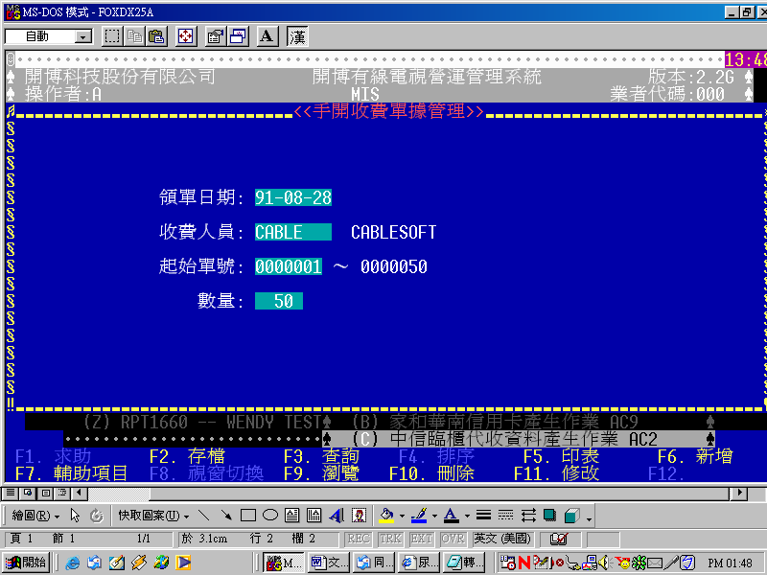
3.作廢單號如下：(單號即為上述範圍中單號)
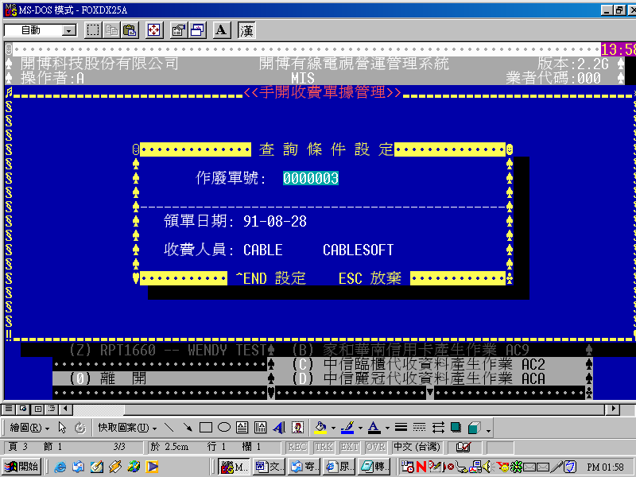
4.查詢畫面如下：
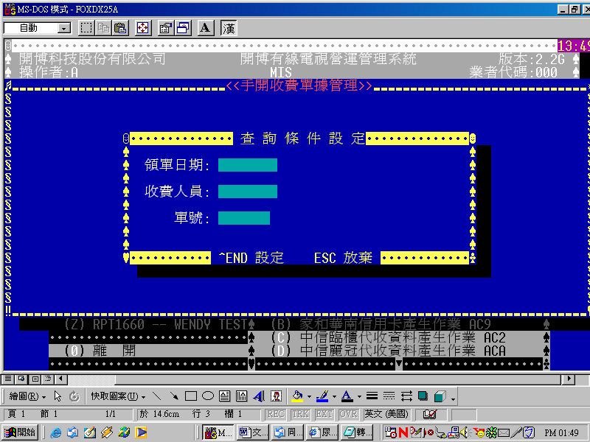

5.查詢報表選項如下：
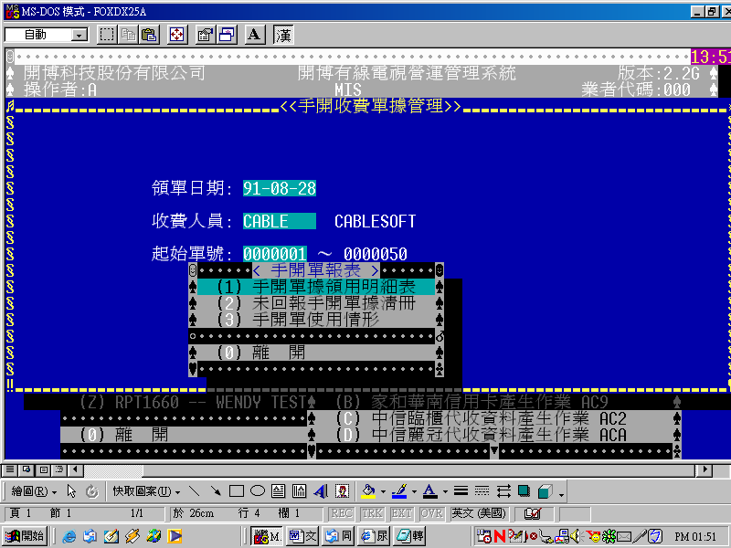

6.查詢報表如下：(三個查詢選項的查詢條件及畫面相同3
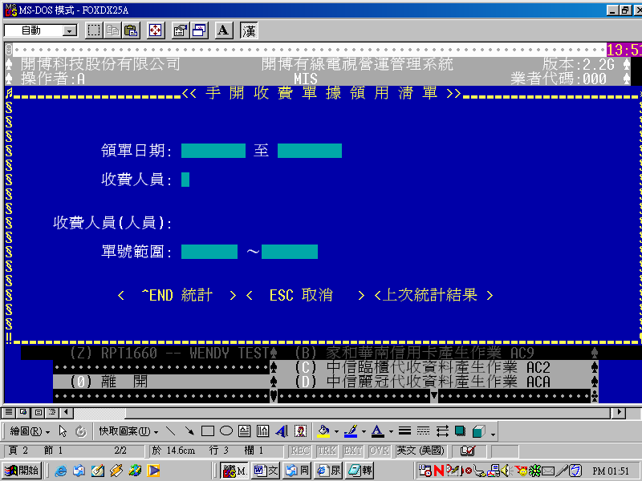

7.查詢選項<1>手開單據領用明細表 之輸出結果：(即為新增的單據範圍)
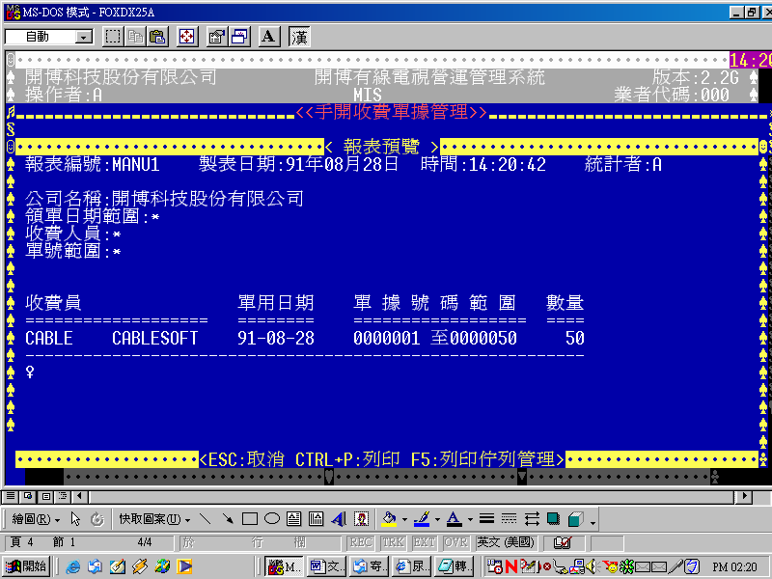

8.查詢選項<2>未回報手開單據清冊 之輸出結果：(即為未作廢的單據)
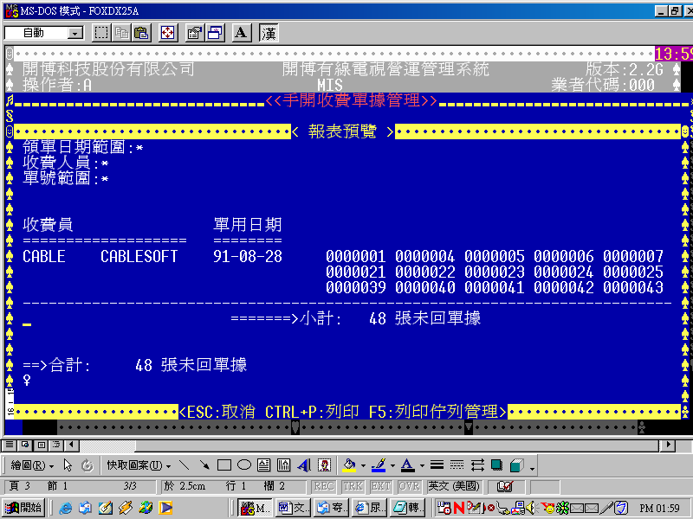

9.查詢選項<3>手開單使用情形 之輸出結果：(即為作癈的單據)
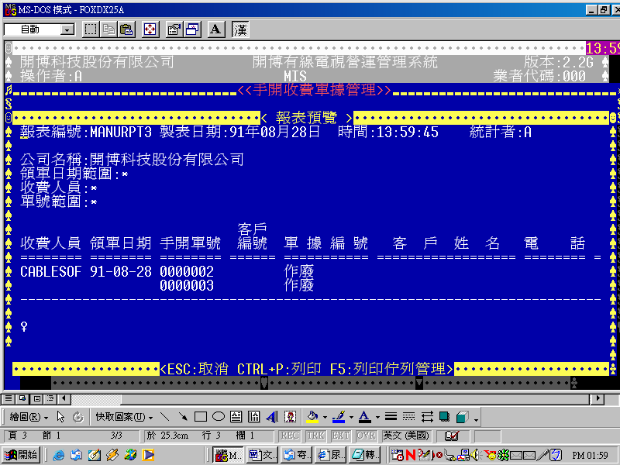
10.F9.瀏覽 各單據及領用明細
